Приложение 2 к письму
ИРО Кировской области
от №

Требования к публикациям в сборнике
XIV областных педагогических чтений имени
Народного учителя СССР Зинаиды Алексеевны Субботиной
«Педагогика творчества: история, традиции, современность»

К публикации принимаются статьи, соответствующие теме чтений. В предлагаемых статьях должны содержаться обоснование актуальности, обобщения и выводы, представляющие интерес своей новизной, научной и практической значимостью. Представляемый материал должен быть оригинальным (не менее 75%) и не опубликованным ранее в других печатных изданиях. Все используемые аббревиатуры и термины должны быть объяснены.
Текст статьи пишется либо от третьего лица («мы» / «автор»), либо обезличено («Предлагается оформить стенд в соответствии с задумкой детей»).
Оптимальный объём статьи – от 3 до 10 страниц формата А4.
Публикация сопровождается следующими данными:
1. Название статьи.
2. Фамилия, имя, отчество автора(ов) (полностью).
3. Место работы автора(ов): название образовательной организации в соответствии с лицензией, населённый пункт.
4. Адрес электронной почты автора(ов).
5. Список использованных источников и литературы.
Статья принимаются в формате Word (файл именуется фамилией автора; например, Иванов.doc).

Технические требования:
- название статьи пишется как в предложении (с прописной буквы), без кавычек, без точки в конце; выравнивается по центру;
- межстрочный интервал – 1 (одинарный);
- кегль (размер шрифта) – 14 (информация об авторе(ах), таблицы, схемы, диаграммы и примечания – 12);
- шрифт – Times New Roman;
- абзацный отступ – 1,25 см;
- поля: верхнее, нижнее, левое, правое – 2 см; переплёт – 0;
- нумерация страниц отсутствует;
- в тексте статьи между словами ставится один пробел. Между Фамилией и инициалами учёного/исследователя/автора, на которого Вы ссылаетесь, должен стоять неразрывный пробел (при включении функции «Главная» – «Отобразить все знаки» такой пробел выглядит следующим образом):
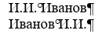
! При упоминании в тексте статьи ФИО сначала пишутся инициалы, а затем фамилия.
Текст статьи должен быть выверен на предмет фактологических ошибок (данные, ФИО, цитаты, библиография).

Текст статьи должен быть выдержан в научном (в ряде случаев публицистическом) стиле, соответствовать нормам современного русского литературного языка.

ОБРАЗЕЦ ОФОРМЛЕНИЯ СТАТЬИ

Иванов Иван Иванович,
кандидат педагогических наук, доцент,
доцент кафедры профессионального образования
КОГОАУ ДПО «Институт развития образования Кировской области»,
г. Киров,
e-mail: niosaripk@mail.ru

Становление института приёмной семьи
в отечественной и европейской социальной практике

Текст статьи. Текст статьи. Текст статьи. Текст статьи. Текст статьи. Текст статьи. Текст статьи. Текст статьи. Текст статьи. Текст статьи. Текст статьи. Текст статьи. Текст статьи. Текст статьи. Текст статьи. Текст статьи. Текст статьи. Текст статьи. Текст статьи. Текст статьи.

Список использованных источников и литературы
1. …
2. …
3. …

КОНЕЦ ОБРАЗЦА ОФОРМЛЕНИЯ СТАТЬИ

Требования к оформлению ссылок в соответствии с ГОСТом Р7.0.108–2022:
- затекстовые ссылки приводятся непосредственно в строке предложения, к которому они относятся, в квадратных скобках по мере появления в тексте: [8], [8, с. 8]. Допускается как первый вариант, без указания конкретной страницы из источника, так и второй.

Требования к оформлению списка использованных источников и литературы в соответствии с ГОСТом Р7.0.100–2018 «Библиографическая запись. Библиографическое описание»:
- приводится после текста статьи.
! В связи с новыми требованиями названия городов в библиографической записи прописываются полностью, без сокращений по типу «М.», «СПб.», «РнД.» и т.д. Только «Москва», «Санкт-Петербург», «Киров», «Чебоксары» и т.д.

Законодательные материалы
Российская Федерация. Законы. Об образовании в Российской Федерации : Федеральный закон от 29 декабря 2012 года № 273-ФЗ : [принят Государственной Думой 21 декабря 2012 года : одобрен Советом Федерации 26 декабря 2012 года] // КонсультантПлюс : электронная справочная правовая система. – Москва, 2023. – URL : https://www.consultant.ru/document/cons_doc_LAW_140174/ (дата обращения : 03.07.2023).

Российская Федерация. Министерство. Об утверждении Порядка проведения оценки программы просветительской деятельности, осуществляемой в отношении несовершеннолетних и с привлечением средств бюджетов бюджетной системы Российской Федерации : Приказ Минпросвещения России от 31 марта 2023 года № 219 : [зарегистрировано в Минюсте России 26 мая 2023 года № 73491] // КонсультантПлюс : электронная справочная правовая система. – Москва, 2023. – URL : https://www.consultant.ru/document/cons_doc_LAW_448008/ (дата обращения : 03.07.2023).

! После «Москвы» указывается не год принятия нормативного правового акта, а год вступления в силу последней редакции.

ЛИБО:

Российская Федерация. Законы. Об образовании в Российской Федерации : Федеральный закон от 29 декабря 2012 года № 273-ФЗ : [с изм. и доп. вступ. в силу с 1 июля 2023 года] : [принят Государственной Думой 21 декабря 2012 года : одобрен Советом Федерации 26 декабря 2012 года] // Собрание законодательства РФ, 31 декабря 2012 года, № 53 (ч. 1), ст. 7598.

Книжные издания
С одним автором:
Галицких, Е.О. Чтение с увлечением : мастерские жизнетворчества / Е.О. Галицких. – Москва : Библиомир, 2016. – 271 с.

С двумя-четырьмя авторами:
Белобратов, А.В. История западноевропейской литературы XIX века : Германия, Австрия, Швейцария : учеб. для студентов вузов / А.В. Белобратов, А.Г. Березина, Л.Н. Полубояринова ; Под ред. А.Г. Березиной. – Москва : Высшая школа, 2003. – 239 с.
Артова, О.Г. Современный курс алгебры : учебник для школ / О.Г. Артова, С.В. Ивлин, Г.С. Вознов, А.А. Якушев ; под ред. О.Г. Артова, С.В. Ивлина. – Москва : Фортуна, 1995. – 244 с.

С пятью и более авторами:
Реализация обновлённого ФГОС НОО в предметном обучении : методические рекомендации / Авт.-сост. О.Н. Бершанская, О.В. Григорьевых, Л.А. Князева [и др]. – Киров : КОГОАУ ДПО «ИРО Кировской области», 2022. – 64 с.

Периодические издания:
Артемьева, Н.С., Степанова, А.Д. Опыт работы по формированию портрета выпускника начальной школы, имеющего недостатки речевого развития / Н.С. Артемьева, А.Д. Степанова // Образование в Кировской области. – Киров, 2023. – № 2 (66). – С. 69–73.
Материалы конференций:
Андронников, С.В. Современные музеи России : материалы Всероссийской научно-практической конференции «Музеи» / под общ. ред. О.А. Антонова. – Москва : Успех, 1997. – С. 183–187.

Электронные ресурсы
Мониторинговая деятельность в 2022 году. Мониторинги. Деятельность // Институт развития образования Кировской области : сайт. – URL : https://kirovipk.ru/activities/monitoringi/ (дата обращения : 05.07.2023).
Адашкевич, Т. Использование приемов визуализации на уроках русского языка и литературного чтения // NG-press.by : образовательное пространство Беларуси в едином сетевом издании. – 2022. – URL : https://ng-press.by/2022/03/09/ispolzovanie-priemov-vizualizatsii-na-urokah-russkogo-yazyka-i-literaturnogo-chteniya/ (дата обращения : 05.07.2023).

! После «//» указывается название ресурса, затем ставятся пробел-двоеточие-пробел, а после него тип сервера (сайт, форум, электронное методическое пособие, образовательная социальная сеть и т.д.).
! Год публикации в интернет-пространстве может отсутствовать, если на сайте источника нет указания на дату публикации.

Требования к оформлению таблиц, схем, диаграмм:
- в тексте статьи обязательно должна быть ссылка на таблицу, схему, диаграмму;
- таблица, схема, диаграмма должна располагаться в ближайшем месте от ссылки на неё;
- выравнивание тела таблицы, схемы, диаграммы по середине; внутри неё – по ширине или по центру.

Таблица 1

10 «А» | 10 «Б»
28 | 25

ЛИБО:

Таблица 1. Количество учеников в десятых классах

10 «А» | 10 «Б»
28 | 25

Требования к оформлению иллюстраций:
- в тексте статьи обязательно должна быть ссылка на рисунок;
- рисунки должны быть в формате jpeg.

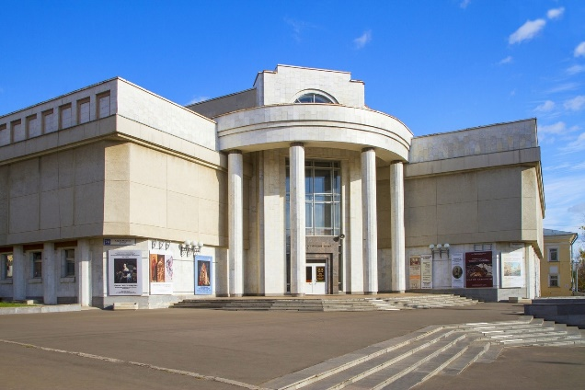
Рисунок 1

ЛИБО:

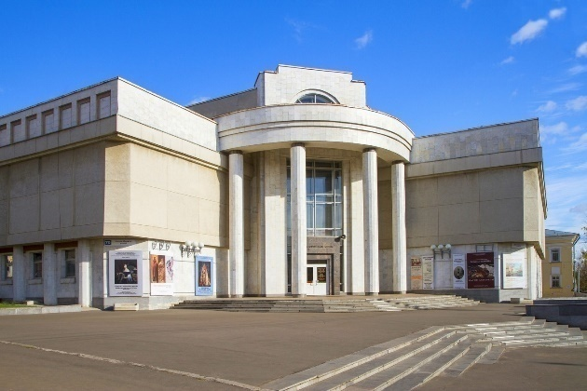
Рисунок 1. Вятский художественный музей имени В.М. и А.М. Васнецовых

